АДМИНИСТРАЦИЯ
МУНИЦИПАЛЬНОГО
ОБРАЗОВАНИЯ
СОЛЬ-ИЛЕЦКИЙ
ГОРОДСКОЙ ОКРУГ
ОРЕНБУРГСКОЙ ОБЛАСТИ
ПОСТАНОВЛЕНИЕ
О проведении торгов по продаже права на размещение нестационарных торговых объектов на территории муниципального образования Соль-Илецкий городской округ Оренбургской области

Во исполнение Федерального закона от 28.12.2009 № 381-ФЗ «Об основах государственного регулирования торговой деятельности в Российской Федерации», на основании постановления администрации муниципального образования Соль-Илецкий городской округ от 30.11.2017 № 3112-п «Об утверждении Порядка организации и проведения аукциона по продаже права на размещение нестационарных торговых объектов на территории муниципального образования Соль-Илецкий городской округ», постановления администрации муниципального образования Соль-Илецкий городской округ от 12.04.2021 № 849-п «Об утверждении схемы размещения нестационарных торговых объектов на территории муниципального образования Соль-Илецкий городской округ», постановляю:
1.Утвердить аукционную документацию на проведении торгов в форме открытого аукциона № 1 по продаже права на размещение нестационарных торговых объектов на территории муниципального образования Соль-Илецкий городской округ Оренбургской области, согласно приложению к настоящему постановлению.
2.Комитету экономического анализа и прогнозирования администрации Соль-Илецкого городского округа провести аукцион № 1 по продаже права на размещение нестационарных торговых объектов на территории Соль-Илецкого городского округа Оренбургской области в порядке и на условиях, указанных в аукционной документации, согласно приложению к настоящему постановлению.
3.Контроль за исполнением настоящего постановления возложить на заместителя главы администрации городского округа по экономике, бюджетным отношениям и инвестиционной политике Сахацкого Н.Н.
4.Постановление вступает в силу со дня его подписания.

Глава муниципального образования
Соль-Илецкий городской округ В.И.Дубровин
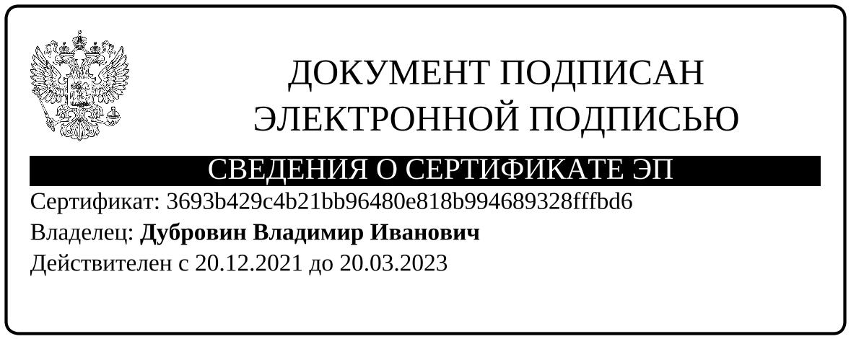

Верно:
Главный специалист организационного отдела Е.В.Телушкина

Разослано: в Прокуратуру Соль-Илецкого района, в дело, организационный отдел, структурные подразделения администрации городского округа

